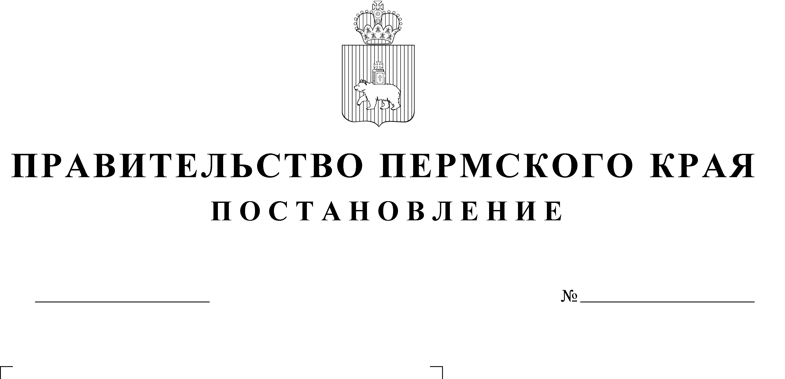

О внесении изменений в постановление Правительства Пермского края
от 07 марта 2019 г. № 143-п
«Об обеспечении отдыха
и оздоровления детей в Пермском крае»

В целях реализации Закона Пермского края от 02 апреля 2010 г. № 607-ПК «О передаче органам местного самоуправления отдельных государственных полномочий по организации и обеспечению отдыха детей и их оздоровления», Закона Пермского края от 05 февраля 2016 г.
№ 602-ПК «Об организации и обеспечении отдыха детей и их оздоровления в Пермском крае»
Правительство Пермского края ПОСТАНОВЛЯЕТ:
1. Внести в постановление Правительства Пермского края
от 07 марта 2019 г. № 143-п «Об обеспечении отдыха и оздоровления детей в Пермском крае» следующие изменения:
1.1. дополнить пунктом 1(1) следующего содержания:
«1(1). Определить государственным уполномоченным органом
по организации воспитания в организациях отдыха детей и их оздоровления Министерство образования и науки Пермского края.»;
1.2. пункт 2.6 изложить в следующей редакции:
«2.6. расчетную стоимость питания в лагерях с дневным пребыванием детей в каникулярное время, расчетную стоимость питания
в детских лагерях труда и отдыха, организованных юридическими лицами или индивидуальными предпринимателями в каникулярное время, оплачиваемого за счет средств бюджета Пермского края:»;
1.3. пункт 6.7 изложить в следующей редакции:
«6.7. организовать в соответствии с ежегодно заключаемыми договорами и региональной квотой путевок отбор и направление детей
в возрасте от 7 до 17 лет (включительно) в федеральное государственное бюджетное образовательное учреждение «Всероссийский детский центр «Алые паруса», федеральное государственное бюджетное образовательное учреждение «Международный детский центр «Артек», федеральное государственное бюджетное образовательное учреждение «Всероссийский детский центр «Океан», федеральное государственное бюджетное образовательное учреждение «Всероссийский детский центр «Орлёнок», федеральное государственное бюджетное образовательное учреждение «Всероссийский детский центр «Смена».»;
1.4. дополнить пунктом 16.3(1) следующего содержания:
«16.3(1). обеспечить создание и ведение своего официального сайта
в информационно-телекоммуникационной сети «Интернет» в соответствии с его примерной структурой и форматом предоставления информации, утвержденными федеральным органом исполнительной власти, уполномоченным Правительством Российской Федерации в сфере организации отдыха и оздоровления детей;»;
1.5. пункт 16.4 изложить в следующей редакции:
«16.4. разработать, утвердить и разместить на своих официальных сайтах в информационно-телекоммуникационной сети «Интернет» программу воспитательной работы и календарных план воспитательной работы с описанием конкретных мероприятий по дням с учетом смен
и возрастных групп детей, разработанные в соответствии с федеральной программой воспитательной работы для организаций отдыха детей и их оздоровления и календарным планом воспитательной работы, утвержденными федеральным органом исполнительной власти, уполномоченным Правительством Российской Федерации в сфере организации отдыха и оздоровления детей;»;
1.6. дополнить пунктом 16.7 следующего содержания:
«16.7. установить Правила нахождения на территории организации отдыха детей и их оздоровления организацией отдыха детей и их оздоровления и довести их до сведения граждан путем размещения
на своем официальном сайте в информационно-телекоммуникационной сети «Интернет», в иных доступных местах на территории организации отдыха детей и их оздоровления.».
2. Настоящее постановление вступает в силу через 10 дней после дня его официального опубликования.
Губернатор Пермского края Д.Н. Махонин

